IL REGIME AUTORIZZATIVO PER LE INSTALLAZIONI CHE IMPIEGANO RADIAZIONI IONIZZANTI

Pratica con utilizzo di sorgenti di radiazioni ionizzanti. Nella normativa di riferimento ricorre costantemente il concetto di pratica con utilizzo di sorgenti di radiazioni ionizzanti, definita come l’attività umana suscettibile di aumentare l’esposizione degli individui alle radiazioni provenienti da una sorgente artificiale o da una sorgente naturale di radiazioni, nel caso in cui i radionuclidi siano trattati per le loro proprietà radioattive.

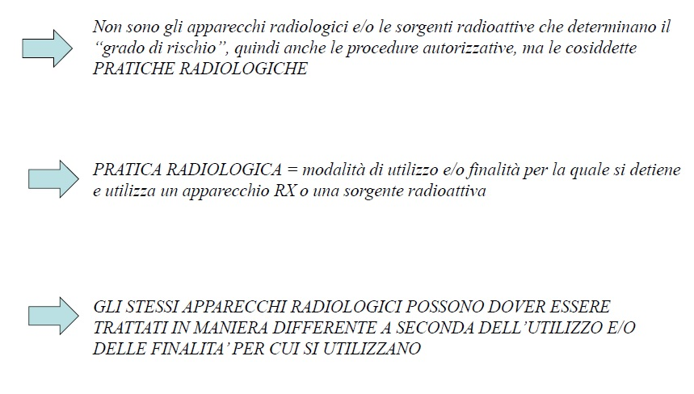

Regime autorizzativo

In funzione degli obblighi attribuiti all’esercente, la normativa prevede una sorta di gradazione delle pratiche in relazione all’entità dei rischi per i lavoratori e per la popolazione che queste comportano.
Può essere sufficiente una semplice comunicazione preventiva (art. 22 del D.Lgs. 230/95) o può essere necessaria una specifica autorizzazione da parte delle Autorità competenti (art. 27 del D.Lgs. 230/95). Le comunicazioni preventive e, in misura assai maggiore, le richieste di autorizzazione, devono essere corredate da dettagliate relazioni tecniche atte a dimostrare l’adeguatezza dei sistemi di protezione per lavoratori e popolazione. Nella seguente tabella sono riassunti gli adempimenti, descritti poi nei paragrafi seguenti.

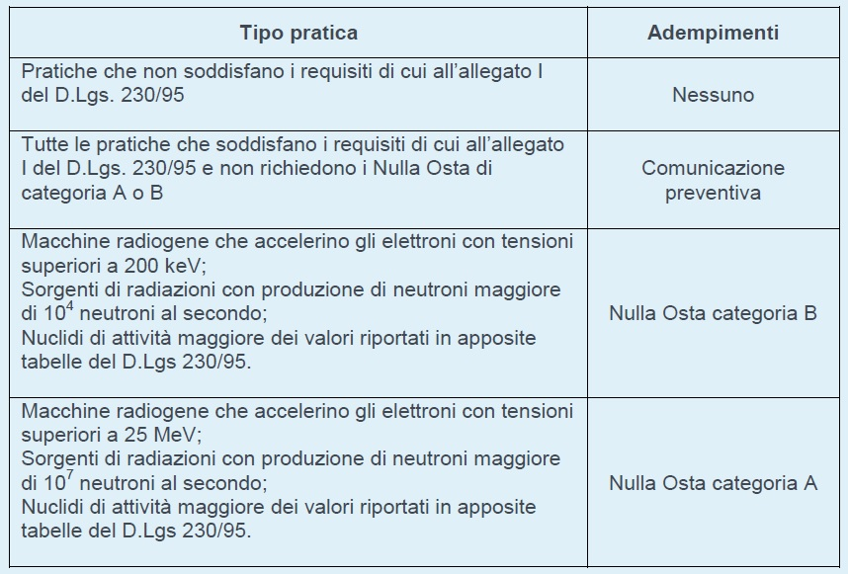

1) Pratica di non rilevanza radiologica e pratiche esenti dall’applicazione del Decreto (All. 1):

Al punto 4 dell’Allegato VII del D.Lgs. 230/95 sono indicate le situazioni per le quali vi è l’esenzione dalla comunicazione preventiva di pratiche comportanti la detenzioni di sorgenti di radiazioni. Sono anche esentate, in quanto escluse dalle disposizioni del suddetto Decreto, le macchine radiogene che non abbiano le caratteristiche riportate al punto 8 dell’allegato I. Inoltre è possibile l’esenzione dell’obbligo di comunicazione per alcune “Sorgenti Riconosciute”, ai sensi dell’art. 26 e dell’allegato VIII.

- tubi, valvole e apparecchiature con accelerazione delle particelle elementari cariche con energia minore di 30 keV quando l’intensità di equivalente di dose sia minore di 1 µSv/h a 0,1 metri da ogni punto della superfice dell’apparecchio;
- tubi catodici in apparecchiature per immagini visive quando l’intensità di dose sia minore di 5 µSv/h a 0,05 metri dalla superficie esterna dell’apparecchio;
- esposizione al radon nelle abitazioni o esposizione al fondo gamma naturale;
- la dose efficace cui si prevede sia esposto (esternamente e internamente) un qualsiasi individuo della popolazione a causa della pratica esente è pari o inferiore a 10 µSv all'anno (1/100 del limite di 1 mS/anno);
- la dose collettiva efficace impegnata nell'arco di un anno di esecuzione della pratica non è superiore a circa 1 Sv·persona, oppure una valutazione relativa all'ottimizzazione della protezione mostra che l'esenzione è l'opzione ottimale.
- escluse le esposizioni dovute ad interventi di emergenze

2) Pratica con detenzione di sorgenti di radiazioni ionizzanti per cui è prevista una comunicazione di inizio e cessazione (artt. 22 e 24 e All. VII): Tutte le pratiche non ricomprese nel punto precedente e per le quali non sono previsti specifici provvedimenti autorizzativi (vedi punti 3 e 4)

Chiunque intenda intraprendere una pratica, comportante detenzione di sorgenti di radiazioni ionizzanti deve darne comunicazione 30 gg prima al Comando prov.le VV.FF, agli organi del SSN (Dipartimenti di Sanità Pubblica delle Aziende USL), alle ARPA e, ove di loro competenza, all’Ispettorato prov.le del lavoro, al Comandante di Porto e all’Ufficio di Sanità Marittima, indicando i mezzi di protezione messi in atto (art. 22).
Chiunque intenda cessare una pratica soggetta all’obbligo di cui sopra deve darne comunicazione almeno 30 gg prima della prevista cessazione alle stesse amministrazioni di cui sopra (art. 24)

Modalità di effettuazione della comunicazione preventiva (punto 3. dell’allegato VII)

La comunicazione deve indicare tutti i dati ed elementi seguenti:
- Generalità dell’esercente,compreso codice fiscale e domicilio
- Descrizione della pratica compresi elementi per il processo di giustificazione
- Ubicazione dei locali e aree destinati alla pratica
- Per ogni macchina radiogena:
1. il tipo
2. energia max di accelerazione particelle
3. corrente max
- eventuale produzione neutroni
- eventuale produzione e smaltimento rifiuti
- eventuale riciclo o riutilizzazione dei materiali
- presenza di zone classificate ai sensi art. 82
- descrizione delle operazioni che si intendono svolgere, delle sorgenti di radiazioni e attrezzature
- modalità previste per la disattivazione
- valutazioni delle dosi per i lavoratori e per i gruppi di riferimento della popolazione
La comunicazione deve essere firmata dall’Esperto Qualificato per la parte di competenza.
La variazione di quanto comunicato deve essere preventivamente comunicata alle amministrazioni previste.

Modalità di effettuazione della comunicazione di cessazione di pratica (punto 3.5 dell’Allegato VII)

La comunicazione, oltre agli ovvi elementi di identificazione della pratica da cessare, deve riportare una relazione sottoscritta dell’Esperto Qualificato per gli aspetti di competenza, che descriva le operazioni previste e la destinazione delle sorgenti e degli eventuali rifiuti prodotti.

3) Nulla Osta di impiego per l'impiego di sorgenti di radiazioni ionizzanti

Qualora le sorgenti di radiazioni ionizzanti e/o le attività dei radionuclidi superino appositi valori fissati dalla legge, per intraprendere la pratica è necessario ottenere preliminarmente un Nulla Osta dalle Autorità competenti. I Nulla Osta possono essere di categoria B e di categoria A: le modalità di classificazione nelle categorie e l’iter per la richiesta dei Nulla Osta sono riportati nell’allegato IX del D.Lgs. 230/95.
Il Nulla Osta di categoria B è rilasciato dal Prefetto, nel caso di impieghi non sanitari, e dalle Autorità individuate da apposite leggi Regionali per gli impieghi sanitari.

- Pratica soggetta a Nulla Osta di categoria B (Vedi sotto)
- Pratica soggetta a Nulla Osta di categoria A (Vedi sotto)

Modalità di inoltro delle istanze di richiesta di Nulla Osta e documentazione da allegare
Impiego di Cat. A: Va inviata al Ministero Attività produttive e all’Agenzia Protezione Ambiente e Territorio (ex-ANPA)
Impiego di cat. B per pratiche sanitarie: Attualmente (circolare regionale 16/2001) l’Autorità competente al rilascio del nulla osta è individuata nel Sindaco, che si avvale della Commissione per la protezione dalle radiazioni ionizzanti istituita presso l’Arpa.

Art. 27 Nulla osta all'impiego di sorgenti di radiazioni.

1. Gli impianti, stabilimenti, istituti, reparti, gabinetti medici, laboratori, adibiti ad attività comportanti, a qualsiasi titolo, la detenzione, l'utilizzazione, la manipolazione di materie radioattive, prodotti, apparecchiature in genere contenenti dette materie, il trattamento, il deposito e l'eventuale smaltimento nell'ambiente di rifiuti nonché l'utilizzazione di apparecchi generatori di radiazioni ionizzanti, debbono essere muniti di nulla osta preventivo secondo quanto stabilito nel presente capo. Le attività di cui al presente comma sono tutte di seguito indicate come impiego di sorgenti di radiazioni ionizzanti.

1-bis. Le pratiche svolte dallo stesso soggetto mediante sorgenti di radiazioni mobili, impiegate in più siti, luoghi o località non determinabili a priori presso soggetti differenti da quello che svolge la pratica sono assoggettate al nulla osta di cui al presente articolo in relazione alle caratteristiche di sicurezza delle sorgenti ed alle modalità di impiego, ai sensi di quanto previsto nei provvedimenti applicativi.

Nulla osta prefettizio per le sorgenti mobili come apparecchi X per esigenze veterinarie!!! Il prefetto sente il parere di ARPA e Ufficio Lavoro

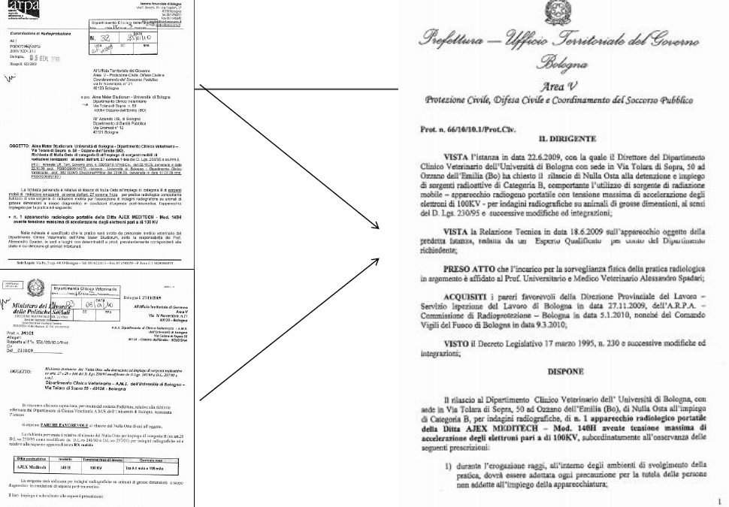

Art. 29 Capo VI Impiego di categoria B.

1. L'impiego di categoria B è soggetto a nulla osta preventivo in relazione all'idoneità dell'ubicazione dei locali, dei mezzi i radioprotezione, delle modalità di esercizio, delle attrezzature e della qualificazione del personale addetto, alle conseguenze di eventuali incidenti nonché delle modalità dell'eventuale allontanamento o smaltimento nell'ambiente di rifiuti radioattivi.

2. Con leggi delle regioni e delle province autonome, da emanarsi entro centottanta giorni dall'entrata in vigore del decreto di cui all'articolo 27, sono stabilite le autorità competenti per il rilascio del nulla osta di cui al comma 1, per le attività comportanti esposizioni a scopo medico, nonché le modalità per il rilascio medesimo, e sono individuati o costituiti gli organismi tecnici da consultare ai fini del rilascio di detto nulla osta; i tali organismi debbono essere rappresentate le competenze necessarie, inclusa quella del Comando provinciale dei vigili del fuoco. Negli altri casi il nulla osta è rilasciato dal prefetto, sentiti i competenti organismi tecnici, tra i quali il Comando provinciale dei vigili del fuoco. Copia del nulla osta vene inviata all'ANPA.

3. Nel nulla osta, rilasciato sulla base della documentazione tecnica presentata, possono essere stabilite particolari prescrizioni, per le prove e per l'esercizio.

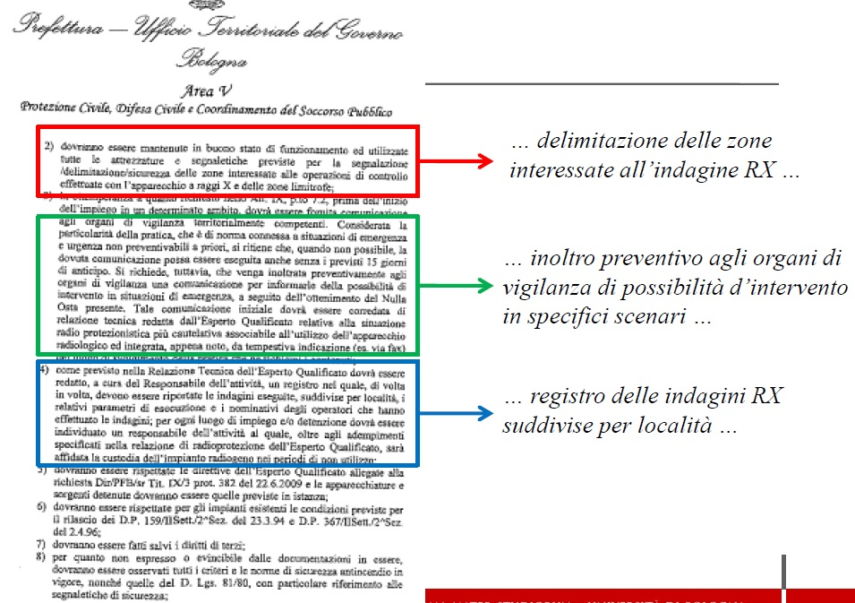

Elementi che devono essere contenuti nella domanda:
- generalità dell’esercente
- tipo di pratica
- ubicazione dei locali ed aree utilizzate
- definizione delle macchine e il loro numero (tipo, energia max di accelerazione delle
particelle, corrente massima e potenza)
- eventuale produzione di neutroni
- modalità di produzione ed eventuale smaltimento rifiuti (con indicazione circa l’applicabilità dell’art. 154, comma 2 – le norme per lo smaltimento non si applicano se sono presenti nuclidi con tempo di dimezzamento < di 75 giorni e con concentrazione non > ai valori di cui all’art.1 e quindi allegato 1)
- eventuale riciclo o riutilizzazione dei materiali
Documentazione da allegare alla domanda:
(firmata per parte di competenza dall’Esperto Qualificato)
- descrizione locali ed aree con planimetrie e sezioni, classificazione dei locali ed aree ai sensi dell’art. 82 (classificazione degli ambienti di lavoro ai fini della protezione e sorveglianza fisica) e degli ambienti circostanti
- i criteri seguiti per la individuazione e classificazione delle zone e i criteri per la classificazione del personale ai sensi dell’art.82
- descrizione delle operazioni da svolgere, delle sorgenti ed attrezzature, delle modalità di eventuale movimentazione all’interno, indicazioni di rispondenza a norme di buona tecnica per progettazione, costruzione ed esercizio
- individuazione ed analisi di eventuali scenari con esposizioni potenziali, modalità di intervento per prevenire le esposizioni o limitarne le conseguenze su lavoratori e popolazione
- produzione e modalità di gestione dei rifiuti radioattivi e dei materiali di riciclo
- il programma di costruzione e adattamento dei locali ed aree per le attività e delle prove previste.
- Modalità previste per la disattivazione
- Valutazione delle dosi ai lavoratori e gruppi di riferimento della popolazione in normale attività
- Valutazioni di cui all’art. 115/ter e risultati delle stesse
- Criteri o modalità di attuazione degli adempimenti di cui all’art. 79 e 80 (Attribuzioni dell’E.Q. e Comunicazioni al datore di lavoro)
- Indicazioni delle modalità per gli adempimenti di cui all’art. 61 (norme di sicurezza e protezione,formazione, qualificazione professionale)
- Per gli impieghi sanitari valutazione e indicazione, circa la gestione e smaltimento di rifiuti in ambiente, del contributo delle materie somministrate ai pazienti

